Basel, 26. Januar 2016

**Wenig beachtete Vielfalt im Siedlungsgebiet:**

**Forscherinnen finden beträchtliche Ameisendiversität in Riehen**

**Kleine Lebewesen wie Ameisen haben oft wichtige Funktionen in Ökosystemen. Forscherinnen der Universität Basel konnten zeigen, dass Siedlungsgebiete eine hohe Vielfalt an Ameisenarten beherbergen können.**

Unaufhaltsam marschieren sie in Einerkolonne über den Sitzplatz zielgerichtet in die Küche. Wer hat sich nicht schon über lästige Ameisen in der Wohnung geärgert! Ameisen erfüllen aber wichtige Funktionen in fast allen Ökosystemen: Sie tragen wesentlich zur Bodendurchlüftung bei und durchmischen die Erde, verbreiten Samen und reduzieren Schädlinge. Auch in Siedlungsgebieten sind derartige Dienstleistungen von grosser Bedeutung. Dabei ist zu berücksichtigen, dass verschiedene Ameisenarten mit unterschiedlicher Effizienz die diversen Arbeiten erledigen. Deshalb ist auch die Zusammensetzung der Arten in einer Ameisengesellschaft von grosser Bedeutung.

**Erstaunliche Vielfalt**

Forscherinnen der Universität Basel untersuchten die Artenvielfalt der Ameisen im Siedlungsgebiet sowie in der landwirtschaftlich geprägten Umgebung und im Wald von Riehen bei Basel. Dabei wurden 28 Ameisenarten gefunden. Dies entspricht rund 20 % der 139 in der Schweiz bekannten Ameisenarten. Interessanterweise waren es ausschliesslich Arten mit kleinen oder mittelgrossen Tieren. Die meisten von ihnen bauen unauffällige Erdnester und weisen ein breites Nahrungsspektrum auf. Grosse Arten fehlten wie auch solche, die deutlich sichtbare Ameisenhügel bauen. Kleine Ameisen scheinen besser an die häufigen Störungen durch Menschen im Siedlungsraum und in Landwirtschaftsflächen angepasst zu sein als Arten mit grossen Individuen. In Parkanlagen und in kleinen Gehölzen im Siedlungsraum konnten aber auch baumbewohnende Ameisenarten nachgewiesen werden. Diese bauen Nester im Totholz.

**Seltene und gefährdete Arten**

In Parkanlagen wurden auch gefährdete Arten gefunden wie die Untergrundameise (*Aphaenogaster subterranea*), die in der Roten Liste der Schweiz aufgeführt ist. Besonders interessant ist auch das Vorkommen der Art *Stenamma striatulum*, die bisher für die Schweiz nur aus dem Tessin bekannt war.

**Unterschiedliche Gesellschaften**

Die Artenzusammensetzung der Ameisengesellschaften in Gehölzen innerhalb des Siedlungsraums unterschied sich deutlich von derjenigen im Wald in der Umgebung von Riehen. In Gehölzen kamen mehr Offenlandarten und Lebensraumgeneralisten vor, dafür hatte es weniger echte Waldarten. Durch die intensive Erholungsnutzung der Menschen wird die Streuschicht in Waldstücken im Siedlungsgebiet vielerorts stark reduziert. Waldarten verlieren dadurch ihre Lebensgrundlage und werden durch Offenlandarten und Lebensraumgeneralisten ersetzt.

Die Studie belegt, dass auch kleine Lebensräume im Siedlungsgebiet eine beträchtliche Ameisenvielfalt beherbergen können. Wenn wir das nächste Mal einer Ameise in unserem Haus oder Garten begegnen, gilt es auch an ihre wertvollen Dienste in den Ökosystemen zu denken.

**Weitere Auskunft erteilen:**

Dr. Brigitte Braschler, Tel. 061 267 08 56, email: [brigitte.braschler@unibas.ch](mailto:brigitte.braschler@unibas.ch)

und

Prof. Dr. Bruno Baur, Tel. 061 267 08 29, email: [bruno.baur@unibas.ch](mailto:bruno.baur@unibas.ch)

Natur-, Landschafts- und Umweltschutz (NLU)

Universität Basel, St. Johanns-Vorstadt 10, 4056 Basel

*Die Arbeit wird im Rahmen der öffentlichen Tagung „Naturschutz in und um Basel“ am Freitag, 29. Januar 2016, 13.15 – 17.00 Uhr im Hörsaal 1 des Pharma-/Biozentrums, Universität Basel, Klingelbergstrasse 50, vorgestellt. Das detaillierte Programm ist erhältlich unter:* [*http://www.conservation.unibas.ch/news/naturschutzp.pdf*](http://www.conservation.unibas.ch/news/naturschutzp.pdf)

Der Text und die Fotos können unter

<http://www.conservation.unibas.ch/news/naturschutz16> heruntergeladen werden.

Abbildung 1: Schleckmäuler: Ameisen von unterschiedlichen Arten können mit süssen Ködern – hier mit Zuckerwasser getränkte Watte – angelockt werden. Foto B. Braschler

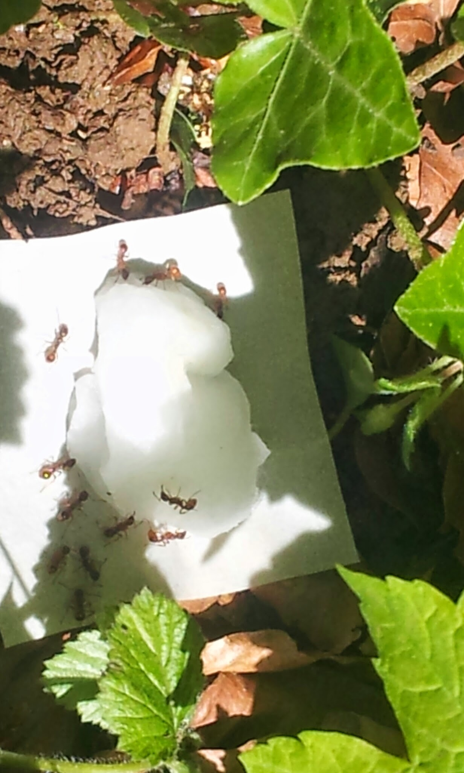

Abbildung 2: Konkurrenten: Eine Schwarze Wegameise ist in ein bei der Gartenarbeit beschädigtes Nest der Gelben Wiesenameise eingedrungen. Es kommt zum Kampf. Foto B. Braschler

